CAMPANIA
Ziua Mondială a Sănătății
7 APRILIE 2022
- PLANETA NOASTRĂ – SĂNĂTATEA NOASTRĂ
- Să înlăturăm poluarea aerului, apei și hranei!
- Pentru un Viitor Sănătos

Impactul poluării aerului asupra sănătății noastre și asupra planetei

UNIUNEA EUROPEANĂ (28 țări)  379,000  decese premature, cauzate de PM2.5  54,000  decese premature, cauzate de NO2  19,400  decese premature, cauzate de O3 ozon  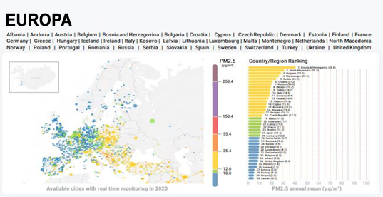  Poluarea aerului contribuie la aproximativ7 milioane de decese premature anual, în timp ce economia globală este împovărată cu 2,9trilioane de dolari pe an.  Sursa: https://www.greenpeace.org/static/planet4-romania-stateless/2021/03/d8050eab-2020-world_air_quality_report.pdf | ROMÂNIA  25,000  decese premature, cauzate de PM2.5  3,500  decese premature, cauzate de NO2  730  decese premature, cauzate de O3 ozon  Procentul populației urbane din România expus la concentrații peste standardele UE pentru poluanți atmosferici selectați, cum ar fi PM10, PM 2.5, 03, NO2 și BaP pentru anii 2015-2019:  Sursa: https://www.eea.europa.eu/themes/air/country-fact-sheets/2021-country-fact-sheets/romania
   |  | 2015 | 2016 | 2017 | 2018 | 2019
  BaP | Media anuală |  |  |  | 50.0 | 50.0
  NO2 | Media anuală | 0.6 | 0.0 | 1.0 | 1.5 | 2.5
  O3 | Percentilă 93.15 | 0.0 | 0.0 | 36.3 | 1.2 | 0.0
  PM2.5 | Media anuală | 25.0 | 25.0 | 33.9 | 30.7 | 25.0
  PM10 | Media anuală | 43.3 | 36.9 | 43.0 | 40.3 | 40.8
   | Percentilă 90.41 | 54.4 | 0.0 | 22.9 | 3.7 | 10.2
Incidența bolnavilor cu astm în România, în anii 2011-2020  Sursa: RAPORTUL NATIONAL AL STARII DE SANATATE A POPULATIEI – 2020 – Institutul Național de Sănătate Publică (gov.ro).sciencedaily.com/releases/2017/07/170731114536.htm  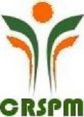     |   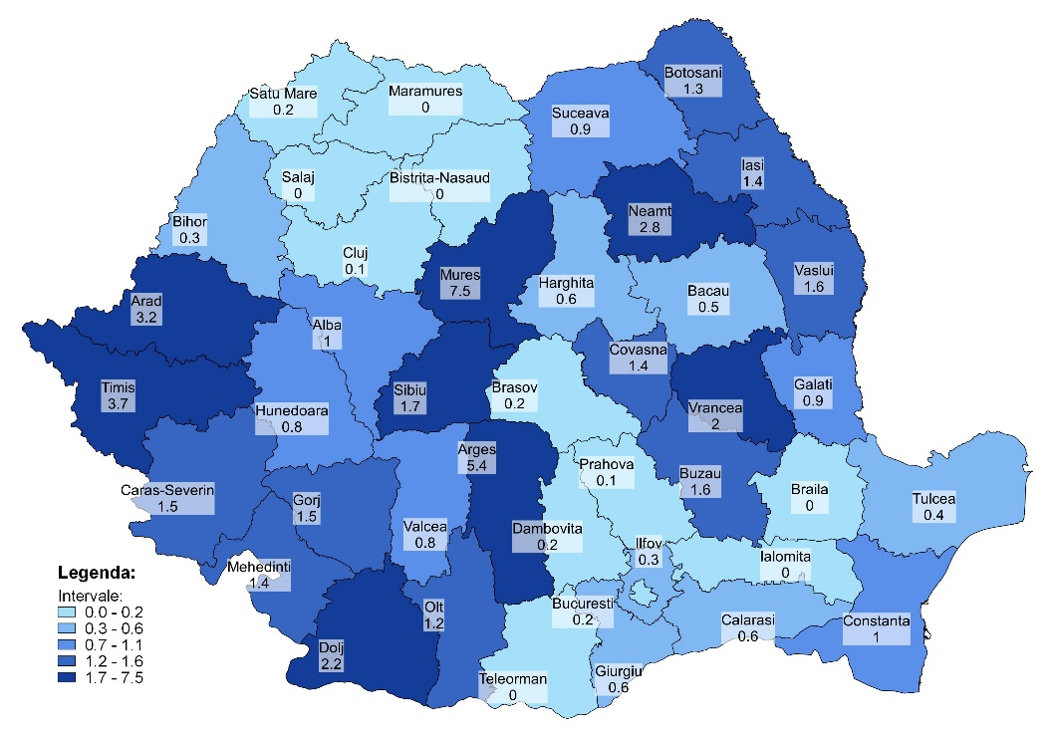  Rata de mortalitate standardizată prin astm în România, 2020
MINISTERUL SĂNĂTĂȚII INSTITUTUL NAȚIONAL CENTRUL REGIONAL DE SĂNĂTATE PUBLICĂ CENTRUL NAȚIONAL DE EVALUARE ȘI
DE SĂNĂTATE PUBLICĂ MUREȘ – TÂRGU MUREȘ PROMOVARE A STĂRII DE SĂNĂTATE
Material realizat în cadrul subprogramului de evaluare și promovare a sănătății și educație pentru sănătate al Ministerului Sănătății - pentru distribuție gratuită -

